**Возможности применения совокупности методов математической статистики и информационных технологий в бизнес-сфере.**

**Левшин М.А., Ободов И.А.**

Студенты

Финансовый университет при Правительстве РФ

Научный руководитель: **Липатов В.А.**

К.э.н., доцент кафедры «Бизнес-информатика»

Финансовый университет при Правительстве РФ

**Аннотация.** В работе проводится описание наилучшего использования синергии методов математической статистики и возможностей, предоставляемых информационными технологиями для развития бизнеса и значительного увеличения рентабельности основных активов средних и крупных компаний при высоком уровне конкуренции на занимаемом рынке.

**Ключевые слова:** бизнес, информационные технологии, конкуренция, математическая статистика, машинное обучение, цифровизация.

**Possibilities of applying a set of methods of mathematical statistics and information technologies in the business sphere.**

**Levshin M.A., Obodov I.A.**

**Abstract:** the paper describes the best use of the synergy of mathematical statistics methods and the opportunities provided by information technologies for business development and a significant increase in the profitability of fixed assets of medium and large companies with a high level of competition in the occupied market.

**Keywords:** business, competition, digitalization, information technology, machine learning, mathematical statistics.

Многие современные рынки высококонкурентны. Лидирование на таких рынках определяется различными факторами, но в большей степени на выбор клиента влияют удобство сервиса, скорость обслуживания и цена. Возникает вопрос: как найти оптимальное соотношение данных параметров, наиболее подходящее для каждого отдельно взятого клиента компании? Возможно ли добиться улучшения всех показателей без значительного увеличения цены?

Ответом на данный вопрос являются информационные технологии. Рассмотрим их влияние на каждый параметр, а затем проведем анализ их совокупности. Необходимо отметить, что в работе не будут рассмотрены все современные технологии, а лишь те, которые способны поддерживать машинное обучение.

Машинное обучение представляет собой раздел математической статистики, отвечающий за обучение искусственного интеллекта. Применение машинного обучения с максимальным значением функции максимизации правдоподобия или наименьшим значением функции минимизации эмпирического риска, ведет к решению любых задач, поставленных перед искусственным интеллектом.

Например, в медицине при использовании машинного обучения возможно достижение определения таких показателей, как вид заболевания, наиболее целесообразный способ лечения, длительность, тяжесть и исход заболевания, а также риск осложнения и наступления ремиссии. Для этого необходимы: результаты обследования физического и эмоционального состояния пациента, симптомы заболеваний, пол, наличие головных болей, слабости, тошноты, возраст, показатели пульса, анализ крови. В данном случае значительно повысится скорость предоставления услуги.

В 60–70-х годах в США в период бума кредитных карт появилась потребность в автоматизации процедуры выдачи кредитов. Решение о выдаче кредита принималось на основе данных о гендерной принадлежности, возрастной группе, месте проживания, образовании, занимаемой должности, стажа работы, дохода семьи и кредитной истории. Такое использование машинного обучения позволяет снизить издержки и риски ведения бизнеса.

Также в современных магазинах проводится задача прогнозирования потребительского спроса. Прогнозируются объемы продаж для каждого товара на заданное число дней вперед. На основе данных прогнозов осуществляется планирование поставок продукции, управления ассортиментом и так далее. Для такого прогнозирования используются лишь данные чека. Решение данной задачи приведет к значительному повышению продаж компании и вытеснению с рынка конкурентов.

Еще одним впечатляющим примером является задача предсказания рейтинга. В октябре 2006 года американская компания Netflix объявила международный конкурс с призом в один миллион долларов. Условиями для победы в конкурсе являлось улучшение точности прогнозирования рейтингов на 10% по сравнению с существующей на тот момент системой Netflix Cinematch [1].

Проведем эксперимент. Рассмотрим рынок акций SPY и попытаемся получить торговую стратегию с высокой доходностью. С помощью инструментария, предоставляемого программой MATLAB, напишем следующий код: model_train=fitlm([ret1(trainset) ret2(trainset) ret5(trainset) ret20(trainset)], retFut1(trainset), 'linear')

retPred1=predict(model, [ret1(trainset) ret2(trainset) ret5(trainset) ret20(trainset)]);

positions(retPred1 > 0)=1; positions(retPred1 < 0)=-1;

retPred1=predict(model, [ret1(testset) ret2(testset) ret5(testset) ret20(testset)]);

model=stepwiselm([ret1(trainset) ret2(trainset) ret5(trainset) ret20(trainset)], retFut1(trainset), 'Upper', 'linear')

Получаем следующий график:

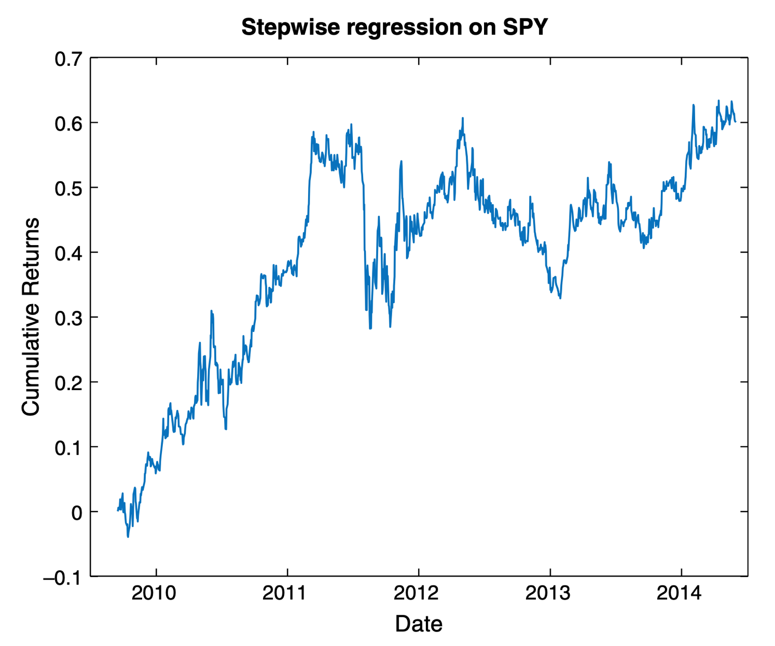

Рис. 1. Прибыль со стратегии, основанной на машинном обучении. (Источник: собственное исследование в программе MATLAB)

По итогам эксперимента мы видим экспоненциальный рост средств в долгосрочной перспективе. Это ли не успех?

Таким образом, использование машинного обучения позволяет достичь улучшения качества предоставляемого сервиса, скорости выполнения услуг и формирования наилучшей цены за счет снижения издержек без изменения маржинальной нормы. Использование машинного обучения также позволяет повысить спрос на собственные товары и услуги.

Машинное обучение в совокупности с информационными технологиями дает возможности к анализу огромных пластов данных. У человека такая возможность отсутствует. Синергия машинного обучения с информационными технологиями есть новейший тренд цифровизации и наиболее эффективное нововведение в бизнесе, позволяющее снизить риски и издержки, а также вытеснить конкурентов.

**Список литературы**

1. Официальный сайт конкурса от компании «Netflix». Режим доступа: <http://www.netflixprize.com>
2. *Воронцов К.В*. Математические методы обучения по прецедентам (теория обучения машин). Вики-ресурса [www.MachineLearning.ru](http://www.MachineLearning.ru). Москва, 2018.
3. *Константин Тюрин, Милан Борковес, Денизан Арпаслан*. Ex Post Price Impact Modeling: Challenges and Opportunities. 2017.
4. *Adriana M.* Criscuolo And Henri Waelbroeck., Optimal Execution and Alpha Capture.

2018.

1. Machine Learning Asset Allocation. 2019.